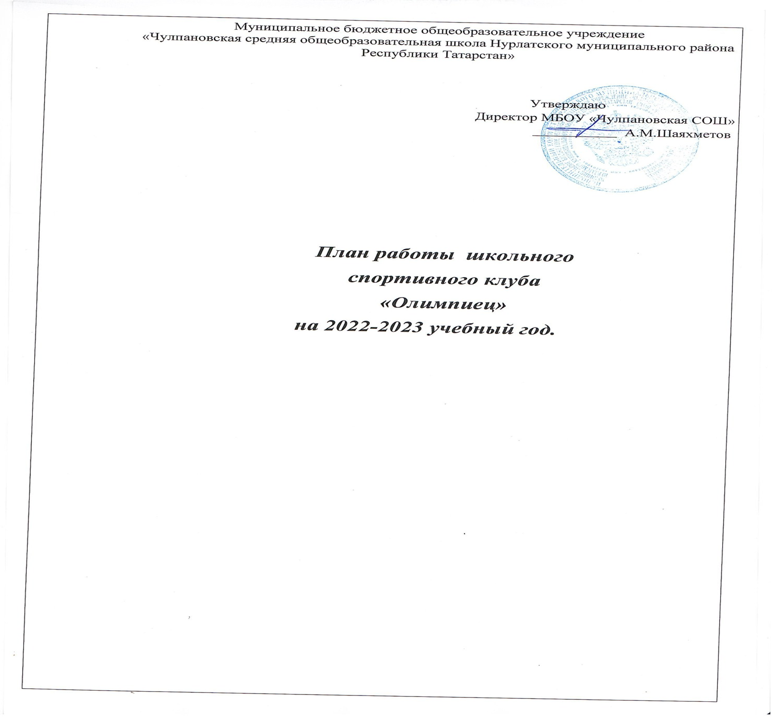

№ | Мероприятие | Сроки | Кол-во участников
Внутришкольные мероприятия
1. | Выборы состава Совета спортивного клуба | До 15 октября | 1-11 классы + учителя  + родители
2. | День здоровья и спорта | Сентябрь (от погодных условий) | 1-11 классы + учителя  + родители
3. | Кросс наций 2022 | Сентябрь | 2-11 классы
4. | Школьный этап Всероссийских спортивных игр школьников «Президентские спортивные состязания» | Апрель-март | 1-11 кл.
5. | Участие в кустовом и районном чемпионате по мини-футболу | Сентябрь | 5– 11 классы
6. | Первенство школы по легкой атлетики | Сентябрь | Учитель физкультуры  2-11кл.
7. | Игра «Мы выбираем здоровье» | Октябрь | 1-11 кл.
8. | Первенство школы по баскетболу,  настольному теннису, мини-футболу | Октябрь | 5-11 кл.
9. | Соревнования среди учащихся по футболу | Ноябрь | 1-11 кл.
10. | Всероссийская акция «Я выбираю спорт, как альтернативу пагубным | 30 ноября | 1-11 кл.

 | привычкам» - 30 ноября
11. | Участие в Школьной спартакиаде | Октябрь-апрель | 5-11 кл.
12. | Первенство школы по волейболу | Декабрь | 5-11 кл.
13. | Республиканский турнир по борьбе на поясах на призы воспитанников «Чулпановской школы борьбы» | Декабрь | 1-11 кл.
14. | Соревнование школы по настольному теннису, по баскетболу | Осенние каникулы | Желающие 5-11 классы
15. | Лыжные гонки «Лыжня зовет» | Январь | 1-11 кл.
16. | Соревнования по хоккею с шайбой открытие сезона | Январь | 5-11 кл.
17. | Турнир по хоккею с шайбой и волейболу посвященной памяти нашего земляка Валиахметова Раиса Султановича | Февраль | 1-11 класс и ОРК комитет
18. | Первенство школы шашкам | 22-25 октября | 5-11 классы
19. | Соревнования «Веселые старты » | Зимние каникулы | 1 - 4 классы + родители
20. | Соревнования по строевой подготовке  «Парад песни и строя» Дню Защитника Отечества | февраль | 5 – 7, 8 - 11 классы
21. | Президентские состязания | В теч. года | 5-11 кл.
22. | 7 апреля – Всемирный день здоровья | Апрель | 5-11 классы + учителя  + родители
23. | Первенство школы по футболу | Май | 5-7 кл.
24. | Президентские состязания  Президентские спортивные игры | Февраль-март | 5-11 кл.
25. | Участие в районной  легкоатлетической эстафете, «День Бега» | Май | 5 – 7, 8-11 классы
26. | Совместные праздники для детей и родителей «Мама, папа, я – спортивная семья» | Май | 5 – 7, 8-11 классы

Организационно - педагогическая работа
1 | Обсуждение и утверждение плана работы на 2022- 2023 учебный год | Сентябрь | Руководитель ШСК
2 | Составление режима работы спортивных секций. Составление плана спортивно-массовых мероприятий на 2022-2023 учебный год. | октябрь | Руководитель МО, Зам.директора по ВР
3 | Подготовка спортивного зала и площадок. Подготовка команд участников. Подбор судейских бригад. Обеспечение наградного фонда. | В течение года | Руководитель ОУ.
4 | Оформление текущей документации  (таблицы соревнований, поздравления, объявления); · Обновление необходимой информации. | В течение года | Руководитель МО
Учебно – воспитательная работа
1 | Участие в общешкольных, классных родительских собраниях, консультации родителей.  Привлечение родителей для участия в спортивно-массовых мероприятиях в качестве участников, судей и группы поддержки. | В течение года | Руководитель  ОУ.  Классные руководители.
2 | Организация и проведение спортивномассовых мероприятий и праздников (согласно плану) | В течение года | Руководитель ОУ.Зам.директора по ВР.  Классные руководители.  Учителя ФК.
Методическая работа
1 | Посещение семинаров для руководителей ШСК | В течение года | Руководитель ШСК
2 | Изучение нормативной документации,  регламентирующей деятельность  ШСК | В течение года | Руководитель ШСК
3 | Посещение занятий спортивных секций | В течение года | Руководитель ОУ
Спортивно – массовая работа
1 | Составление и утверждение плана спортивно-массовых мероприятий. | Октябрь | Руководитель МО
2 | Организация и проведение внутриклубных соревнований и праздников | В течение года | Руководитель МО
3 | Обеспечение участия команд клуба в районных соревнованиях и соревнованиях среди ШСК | В течение года | Руководитель ОУ
Контроль и руководство
1 | Анализ хода выполнения поставленных задач и проведения спортивно-массовых мероприятий | В течение года | Руководитель ОУ  Педагог доп. обр.
2 | Корректировка работы клуба | В течение года | Руководитель ОУ
Финансово – хозяйственная деятельность
1 | Приобретение спортивного инвентаря. Приобретение призов, наградных материалов. | В течение года | Руководитель ОУ
2 | Ремонт спортивного зала, лыжной и инвентарной, обустройство тренажерного зала. | В течение года | Учителя ФК
3 | Подготовка школьной спортивной площадки | Апрель-май | Учителя ФК

